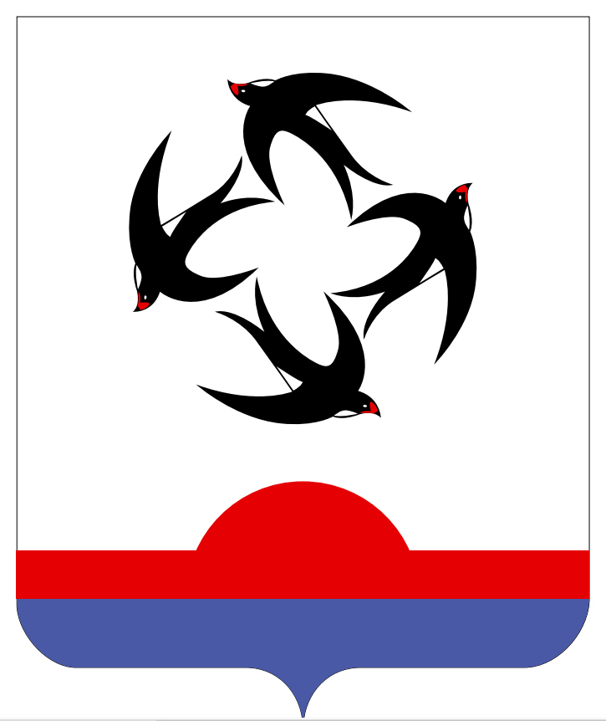

АДМИНИСТРАЦИЯ КИЛЬМЕЗСКОГО РАЙОНА
КИРОВСКОЙ ОБЛАСТИ

ПОСТАНОВЛЕНИЕ

от 11.01.2016 № 2
пгт Кильмезь

О закреплении территорий за образовательными организациями муниципального образования Кильмезский муниципальный район Кировской области, реализующими основные образовательные программы начального общего, основного общего, среднего общего образования.

В соответствии с пунктом 6 части 1 статьи 9 Федерального закона от 29.12.2012 273-ФЗ «Об образовании в Российской Федерации» и пунктом 7 приказа Министерства образования и науки Российской Федерации от 22.01.2014 № 32 «Об утверждении Порядка приема граждан на обучение по образовательным программам начального общего, основного общего и среднего общего образования», администрация Кильмезского района ПОСТАНОВЛЯЕТ:
1. Закрепить территории за образовательными организациями муниципального образования Кильмезский муниципальный район Кировской области, реализующими основные образовательные программы начального общего, основного общего, среднего общего образования согласно приложению.
2. Считать утратившим силу постановление администрации Кильмезского района от 14.01.2015 № 7 «О закреплении территорий за образовательными организациями муниципального образования Кильмезский муниципальный район Кировской области, реализующими основные образовательные программы начального общего, основного общего, среднего общего образования».
3. Контроль за выполнением постановления возложить на начальника управления образования администрации Кильмезского района Е.В. Вязникову.
4. Постановление подлежит опубликованию на официальном сайте администрации Кильмезского района Кировской области в информационной телекоммуникационной сети Интернет.

Глава администрации
Кильмезского района Н.Г. Гилимуллин

Приложение
утверждено
постановлением
администрации
Кильмезского района
от ..2015 №

УЧАСТКИ ТЕРРИТОРИИ МУНИЦИПАЛЬНОГО ОБРАЗОВАНИЯ КИЛЬМЕЗСКИЙ МУНИЦИПАЛЬНЫЙ РАЙОН КИРОВСКОЙ ОБЛАСТИ,
ЗАКРЕПЛЕННЫЕ ЗА МУНИЦИПАЛЬНЫМИ ОБРАЗОВАТЕЛЬНЫМИ
ОРГАНИЗАЦИЯМИ, РЕАЛИЗУЮЩИМИ ПРОГРАММЫ НАЧАЛЬНОГО ОБЩЕГО, ОСНОВНОГО ОБЩЕГО, СРЕДНЕГО ОБЩЕГО ОБРАЗОВАНИЯ

№ п/п | Наименование  образовательного  учреждения | Адрес места нахождения | Наименование территорий, закрепленных за образовательными учреждениями | Уровень образования
1. | Муниципальное казенное общеобразовательное учреждение средняя общеобразовательная школа с углубленным изучением отдельных предметов пгт. Кильмезь Кильмезского района Кировской области | 613570, Кировская область, Кильмезский район, пгт. Кильмезь, улица Больничная, дом № 3 | пгт Кильмезь,  д. Микварово,  д. Вичмарь,  д. Тат-Кильмезь,  д. Докучаево,  д. Воронье,  д. Ясная Поляна  д. Малая Кильмезь, д.Пикшинерь,  д. Малиновка,  д. Свет-Знание,  д. Зимник,  д. Матвеевка,  д. Валинское Устье,  д. Рудник,  д. Карманкино,  д. Таутово,  д. Бураши,  д. Маслы,  д. Кабачки,  д. Большой Порек,  д. Паска,  д. Дамаскино,  д. Жирново,  д. Малыши,  д. Такашур,  п. Мирный,  д. Кокуевка  д. Четай,  д. Андрюшкино | Начальное общее, основное общее, среднее общее образование  Среднее общее образование
2. | Муниципальное казенное общеобразовательное учреждение Максимовская средняя общеобразовательная школа п. Чернушка Кильмезского района Кировской области | 613573, Кировская область, Кильмезский район, п. Чернушка, пер. Школьный, 14 | п. Максимовский, п. Чернушка,  п. Саринка,  д. Салья,  п. Аркульский  д. Селино,  д. Ключи,  д. Аркуль,  д. Астраханово,  д. Добра,  с. Троицкое | Начальное общее, основное общее, среднее общее образование  Среднее общее образование
3. | Муниципальное казенное общеобразовательное учреждение Пестеревская средняя общеобразовательная школа д. Надежда Кильмезского района Кировской области | 613585 Кировская область Кильмезский район д.Надежда ул. Школьная 13 | д. Пестерево,  д. Надежда,  д. Тархан,  д. Моторки  д. Азиково,  д. Егорово  д. Вихарево,  д. Яшкино,  д. Кунжек,  д. Силкино | Начальное общее, основное общее, среднее общее образование  Основное общее, среднее общее образование  Среднее общее образование
4. | Муниципальное казенное общеобразовательное учреждение средняя общеобразовательная школа д. Рыбная Ватага Кильмезского района Кировской области | 613592, Кировская область, Кильмезский район, д.Рыбная Ватага, ул. Школьная, дом 1. | д. Рыбная Ватага,  д. Кульма,  д. Дорошата,  д. Волга,  д. Новая Жизнь,  д. Тат-Бояры  лесоучасток. Каменный Перебор, п. Осиновка | Начальное общее, основное общее, среднее общее образование
5. | Муниципальное казенное общеобразовательное учреждение основная общеобразовательная школа д. Большой Порек Кильмезского района Кировской области | 613577, Кировская область, Кильмезский район, д. Большой Порек, пер. Школьный дом 3 | д. Большой Порек | Начальное общее, основное общее, образование
6. | Муниципальное казённое общеобразовательное учреждение основная общеобразовательная школа д. Бураши Кильмезского района Кировской области | 613576, Кировская область, Кильмезский район, д. Бураши, ул. Школьная, 2 | д. Бураши, д. Маслы,  д. Кабачки | Начальное общее, основное общее образование
7. | Муниципальное казенное общеобразовательное учреждение основная общеобразовательная школа д. Вихарево Кильмезского района Кировской области | 613588, Кировская область, Кильмезский район, д. Вихарево, улица Школьная, дом № 1 | д. Вихарево,  д. Яшкино,  д. Кунжек,  д. Силкино | Начальное общее, основное общее образование
8. | Муниципальное казенное общеобразовательное учреждение основная общеобразовательная школа д. Дамаскино Кильмезского района Кировской области | 613582, Кировская область, Кильмезский район, д. Дамаскино, улица Советская, дом 64 | д. Дамаскино,  д. Жирново,  д. Малыши, д. Такашур, п. Мирный, д. Кокуевка | Начальное общее, основное общее образование
9. | Муниципальное казенное общеобразовательное учреждение основная общеобразовательная школа д. Зимник Кильмезского района Кировской области | 613580, Кировская область, Кильмезский район, д. Зимник, улица Школьная, дом 1 | д. Зимник,  д. Матвеевка,  д. Валинское Устье,  д. Рудник | Начальное общее, основное общее образование
10. | Муниципальное казенное общеобразовательное учреждение основная общеобразовательная школа д. Карманкино Кильмезского района Кировской области | 613588 Кировская область, Кильмезский район, д.Карманкино, улица Молодежная, дом 6а | д. Карманкино,  д. Таутово | Начальное общее, основное общее образование
11. | Муниципальное казенное общеобразовательное учреждение основная общеобразовательная школа д. Малая Кильмезь Кильмезского района Кировской области | 613570, Кировская область, Кильмезский район, деревня Малая Кильмезь, улица Зеленая, дом 1 | д. Малая Кильмезь, д.Пикшинерь,  д. Малиновка,  д. Свет-Знание | Начальное общее, основное общее образование
12. | Муниципальное казенное общеобразовательное учреждение основная общеобразовательная школа д. Паска Кильмезского района Кировской области | 613591, Кировская область, Кильмезский район, деревня Паска, улица Школьная, дом 1 | д. Паска,  д. Большой Гозек, д. Малый Гозек | Начальное общее, основное общее образование
13. | Муниципальное казенное общеобразовательное учреждение основная общеобразовательная школа д. Селино Кильмезского района Кировской области | 613572 Кировская область, Кильмезский район, д.Селино, ул. Советская д. 12 | д. Селино,  д. Ключи,  д. Аркуль,  д. Астраханово,  д. Добра,  с. Троицкое | Начальное общее, основное общее образование
14. | Муниципальное казенное общеобразовательное учреждение основная общеобразовательная школа д. Четай Кильмезского района Кировской области | 613591, Кировская область, Кильмезский район, д.Четай, ул.Лесная,1 | д. Четай,  д. Андрюшкино | Начальное общее, основное общее образование
15. | Муниципальное казенное общеобразовательное учреждение начальная общеобразовательная школа д. Азиково Кильмезского района Кировской области | 613585, Кировская область, Кильмезский район, д.Азиково, ул. Заречная, 86 | д. Азиково,  д. Егорово | Начальное общее образование

